Рекомендации для родителей
«Игры зимой на свежем воздухе»
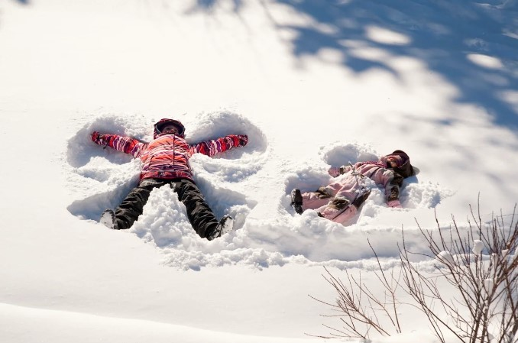
Польза подвижных игр на свежем воздухе
Детям необходимо много времени проводить на свежем воздухе, но гораздо полезней и интересней играть на улице. Польза игр на улице важна как с точки зрения нормального физического развития, так и как источник веселья и хорошего настроения.
Подвижная игра с детьми на свежем воздухе может рассматриваться и как средство воспитания, и как средство закаливания.
Двигательная активность и положительные эмоции, вызываемые движением, не только улучшают настроение человека, но и формируют его позитивный взгляд на многие вещи
Важно также подбирать игры для детей соответственно их возрасту, ведь малыш должен стремиться совершенствоваться и развиваться, а задача взрослых – помочь в этом. Необходимо также чередовать подвижные игры с более спокойными.
Даже короткие 15-20 минутные прогулки при неблагоприятных условиях погоды дают детям эмоциональную и физическую зарядку.
Любую прогулку можно превратить в маленький праздник, а нужно для этого совсем немного — просто поиграйте со своими детьми! Выдумывайте! Фантазируйте! Радуйтесь!
Рассмотрим наиболее интересные зимние подвижные игры:

Игры на горке зимой

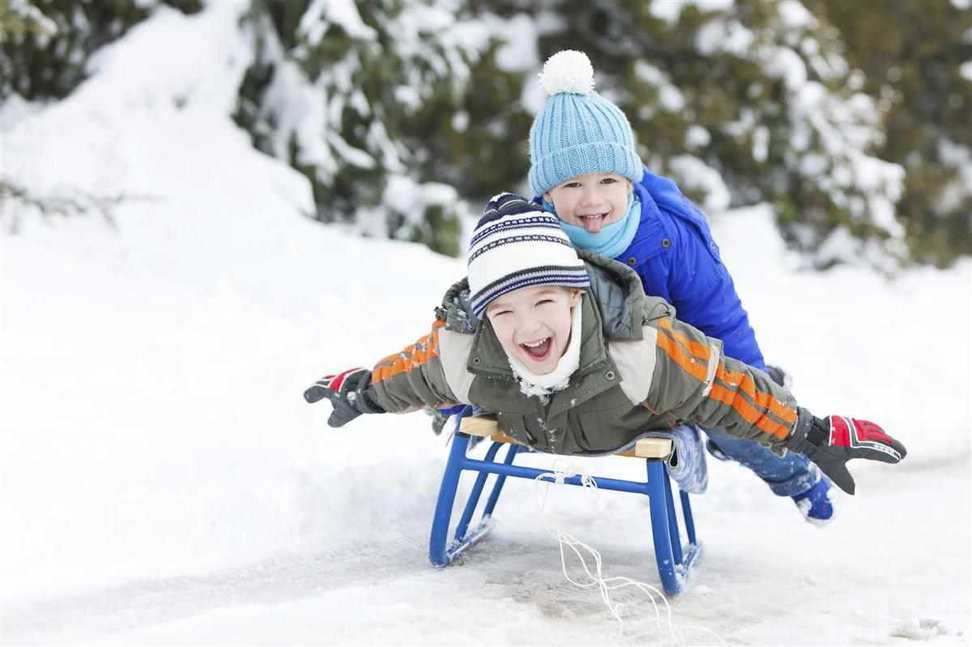
«Царь горы». Задача первым взобраться на горку и помешать другим игрокам сбросить себя с горки. Обязательное условие - большое количество снега вокруг, чтобы не возникла опасность получить травму.
«Эстафета на ледянках». Эта игра проводится на большой горке. Игроков делят на две команды и строят в две колонны. Первые игроки из колон при сигнале, обозначающем старт игры, максимально быстро взбираются на горку, спускаются оттуда на ледянках к подножию, где построена его команда и передает ледянку своему товарищу по команде. Выигрывают самые быстрые.

Игры в снежки

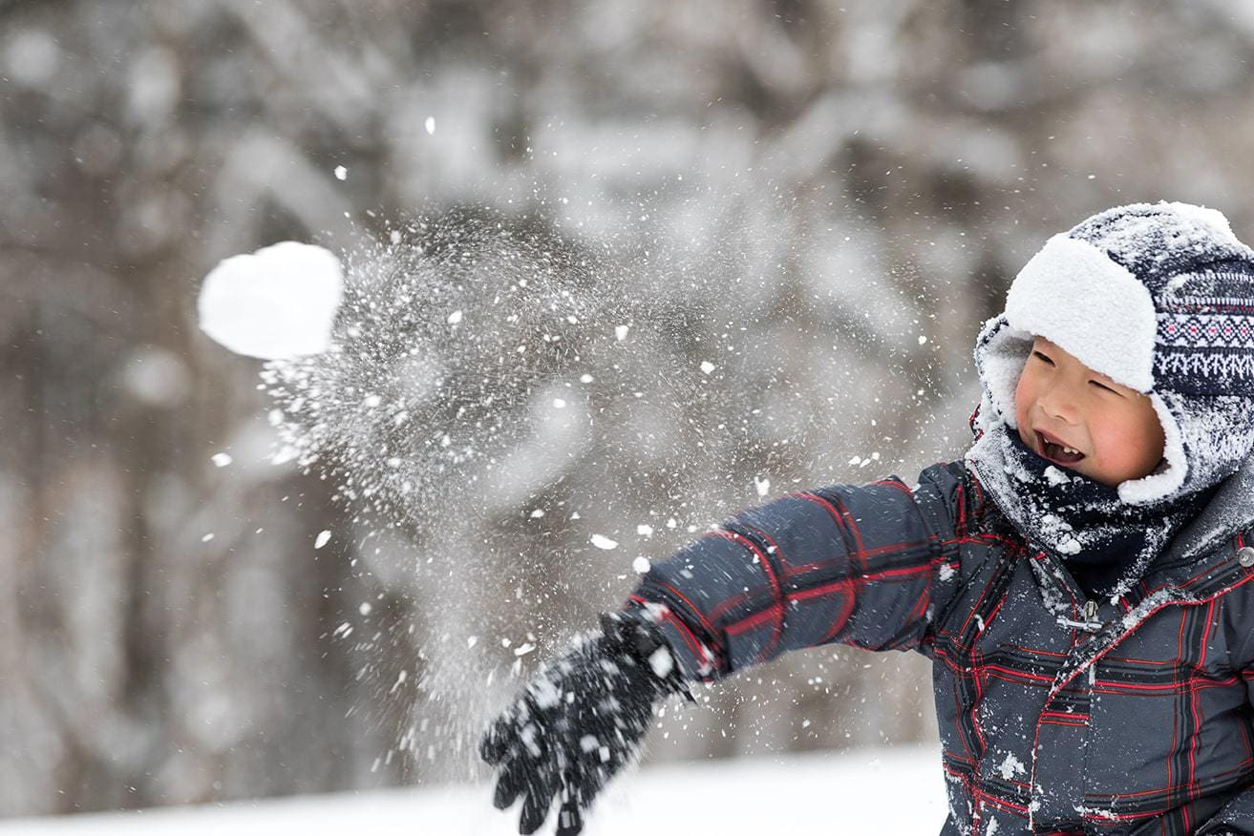
Организация интересной игры для детей на свежем воздухе зимой требует небольшого количества подручного инвентаря.
«Снежный бой». Желательно выбрать ограниченное пространство, с достаточным количеством снега. Детей делят на две команды.
Цель игроков команды попадать снежками по соперникам. Тот, в кого попали снежком - выбывает, поэтому игра требует активного движения. Побеждает команда, чей игрок остался на площадке последним.
«Снежный дартс». Суть игры в попадании снежками в цель. Для этого нужно обозначить ее любым доступным способом, разделить играющих на две и более команды ( в зависимости от количества детей). Победила команда, которая чаще остальных поразила цель.

Игры с мячом зимой

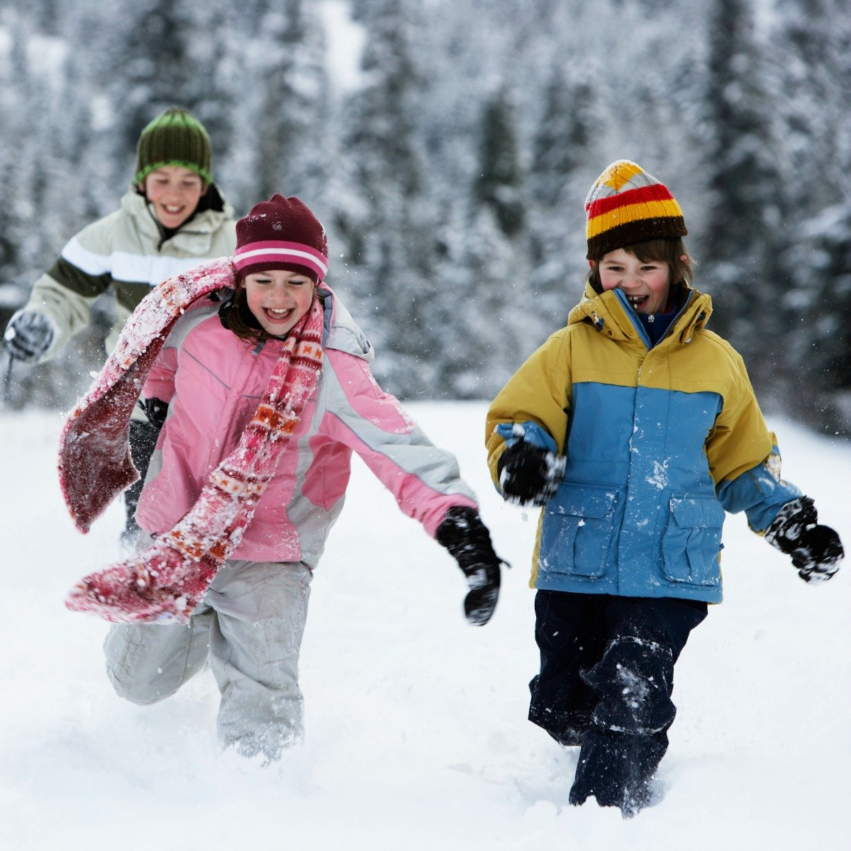
«Пара с мячом». Игроки несут между собой мяч к определенной цели и обратно не касаясь его руками – зажав между грудью или повернувшись друг к дружке
спиной.
Катание на коньках
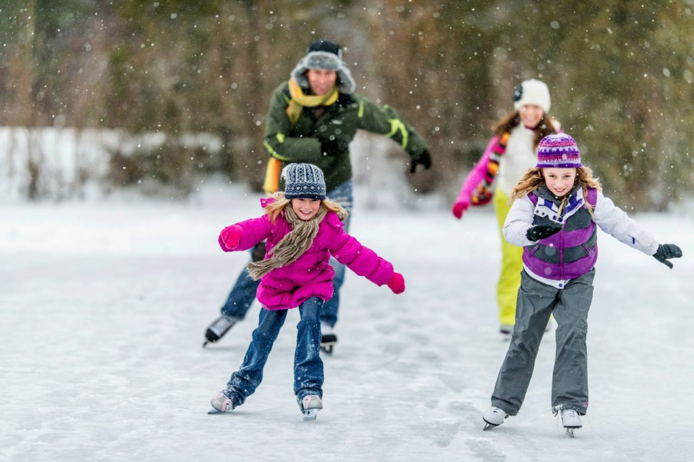

«Салочки». Центральный игрок объявляется ловцом других участников, изначально стоящих в круге, по команде они расходятся в разные стороны и тот, кого поймали, становится в центр и ловит других детей.

Игры на лыжах зимой
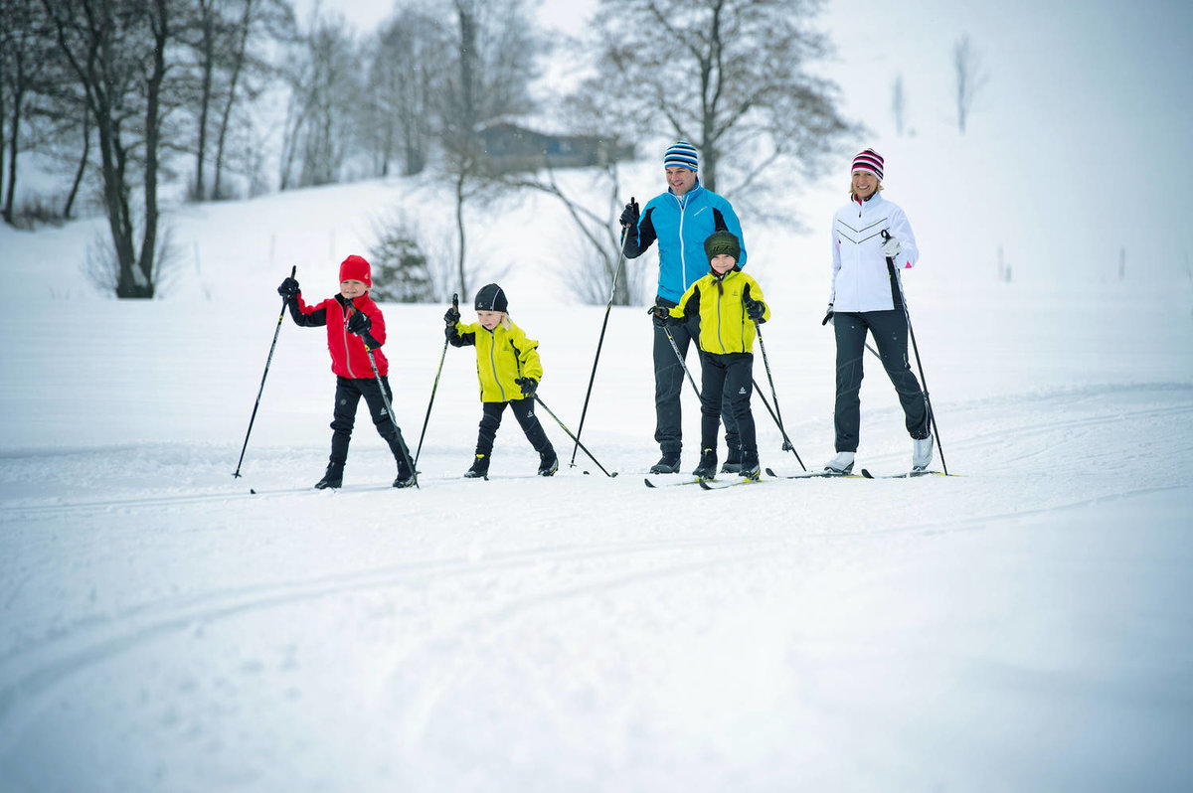
«Гонки» с обхождением препятствий, от старта до финишной черты самая простая задача. Для развития новых навыков организовывают прохождение лыжников через низкие ворота .
Лепим из снега
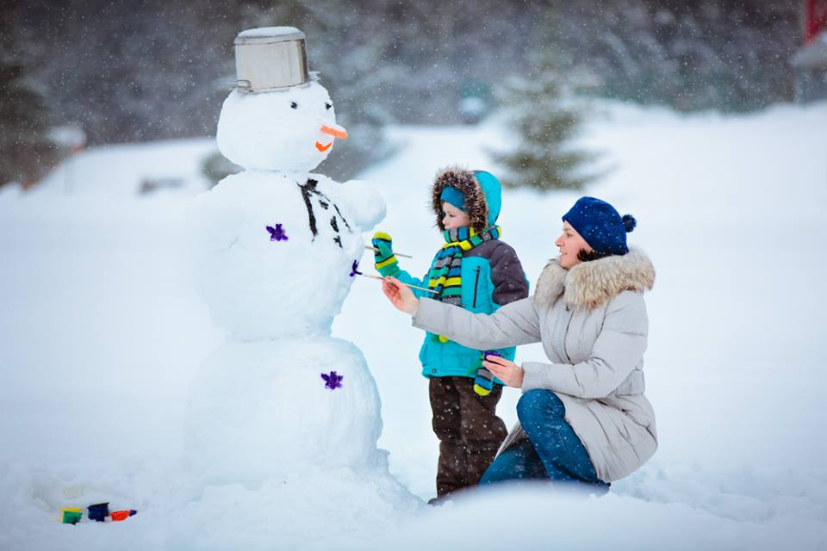
Спасибо за внимание!!!!!! Инструктор по физической культуре и плаванию.

